Федеральное государственное бюджетное образовательное учреждение

высшего образования

«Хакасский государственный университет им Н.Ф. Катанова»

(ФГБОУ ВО «ХГУ им. Н.Ф. Катанова»)

Институт непрерывного педагогического образования

Колледж педагогического образования, информатики и права

ПЦК _информатики и вычислительной техники_________

**ОТЧЕТ**

о прохождении ___учебной ___практики

ПМ.02 Осуществление интеграции программных модулей

Сроки практики: с «20» мая 2024 г. по «01» июня 2024 г.

Специальность_09.02.07 Информационные системы и программирование_____

Студента(ки) Снытко И.А._

(ФИО)

__2___курса _И33__группы

Дата защиты отчета

«01» июня 2024г.

Отметка_______________

Групповой руководитель

________________/__Волвенкина Е.С.

подпись расшифровка

Абакан, 2024г.

**ЛИСТ ИНСТРУКТАЖА**

**обучающегося по ознакомлению с требованиями охраны труда,**

**техники безопасности, пожарной безопасности,**

**правилами внутреннего трудового распорядка**

**студент Снытко И.А. гр. И33**

|  |  |  |  |  |  |
| --- | --- | --- | --- | --- | --- |
| Название организации | Дата проведения инструк-тажа | Вид инструктажа (вводный, первичный  на рабочем месте, повторный) | Фамилия И.О.,  должность лица, проводившего инструктаж | Подпись | |
| инструкти-рующего | обучаю-щегося |
| ФГБОУ ВО «ХГУ им. Н.Ф. Катанова»  КПОИиП | 20.05.2023 | вводный первичный | Волвенкина Е.С.,  преподаватель |  |  |

Групповой руководитель

практики от Университета ______________________ _____Волвенкина Е.С.____

*подпись расшифровка подписи*

|  |  |
| --- | --- |
| СОГЛАСОВАНО  Руководитель практики от  ФГБОУ ВО «ХГУ им. Н.Ф. Катанова»,КПОИиП  *(название профильной организации)*  __________________ ___________________  *подпись расшифровка подписи*  «_20_» мая 2024г. |  |

МП

**ИНДИВИДУАЛЬНОЕ ЗАДАНИЕ**

**обучающегося, выполняемое в период практики**

1. Ф.И.О. обучающегося Снытко Иван Андреевич________________________________
2. Специальность_*09.02.07 Информационные системы и программирование* ______________
3. Курс ___2______
4. Вид практики *_________учебная*_______________________________________________

*(учебная; производственная)*

1. Тип практики__*ПМ.02 Осуществление интеграции программных модулей __*

*(практика по получению профессиональных умений и опыта профессиональной деятельности; научно-исследовательская; преддипломная и др)*

1. Сроки прохождения практики____ *«20» мая 2024 г. по «01» июня 2024 г..*______________
2. Место прохождения практики *ФГБОУ ВО «ХГУ им. Н.Ф. Катанова», ИНПО, КПОИиП__*
3. Содержание и планируемые результаты практики:

9.1. В результате прохождения практик у обучающийся должны сформироваться следующие компетенции:

*ОК.01 Выбирать способы решения задач профессиональной деятельности, применительно к различным контекстам.*

*ОК.2 Использовать современные средства поиска, анализа и интерпретации информации и информационные технологии для выполнения задач профессиональной деятельности.*

*ОК.3 Планировать и реализовывать собственное профессиональное и личностное развитие, предпринимательскую деятельность в профессиональной сфере, использовать знания по финансовой грамотности в различных жизненных ситуациях*

*ОК.4 Эффективно взаимодействовать и работать в коллективе и команде*

*ОК.5 Осуществлять устную и письменную коммуникацию на государственном языке Российской Федерации с учетом особенностей социального и культурного контекста*

*ОК.6 Проявлять гражданско-патриотическую позицию, демонстрировать осознанное поведение на основе традиционных общечеловеческих ценностей, в том числе с учетом гармонизации межнациональных и межрелигиозных отношений, применять стандарты антикоррупционного поведения*

*ОК.7 Содействовать сохранению окружающей среды, ресурсосбережению, применять знания об изменении климата, принципы бережливого производства, эффективно действовать в чрезвычайных ситуациях*

*ОК.8 Использовать средства физической культуры для сохранения и укрепления здоровья в процессе профессиональной деятельности и поддержания необходимого уровня физической подготовленности.*

*ОК.9 Пользоваться профессиональной документацией на государственном и иностранном языке.*

*ПК 2.1 Разрабатывать требования к программным модулям на основе анализа проектной и технической документации на предмет взаимодействия компонент.*

*ПК 2.4 Осуществлять разработку тестовых наборов и тестовых сценариев для программного обеспечения.*

*ПК 2.5 Производить инспектирование компонент программного обеспечения на предмет соответствия стандартам кодирования.*

9.2 В течение всего срока прохождения практик обучающийся должен выполнить следующие виды работ с предоставлением отчетной документации:

| №  п/п | Виды деятельности обучающегося | Планируемые результаты  (умения, навыки, приобретение опыта) | Форма отчетной документации | Сроки выполнения |
| --- | --- | --- | --- | --- |
| 1. | Изучение функционирования информационной системы | Умение:   * проводить анализ предметной области; * разрабатывать и оформление техническую документацию; * выстраивать архитектуру программного средства; | *Раздел отчета по практике* | *1 неделя* |
| 2. | Проектирование и разработка тестовых наборов для программного продукта | Умение;   * проводить тестирование программного обеспечения в процессе внедрения и эксплуатации; * разрабатывать тестовые наборы и тестовые сценарии и проводить тестирование программы; * модификации структуры и компонентов БД в соответствии с заданием. | *Раздел отчета по практике* | *2 неделя* |
| 3 | Разработка отчетной документации | Навыки описания хода проверки с результатами ошибок и изменений; | *Раздел отчета по практике* | *2 неделя* |

Обучающийся ______________________ ______________________________

*подпись расшифровка подписи*

Групповой руководитель

практики от Университета ______________________ ____________________

*подпись расшифровка подписи*

**СОДЕРЖАНИЕ**

1. Дневник производственной практики 6
2. Характеристика обучающегося 7
3. Отчет по производственной практике 8

**ДНЕВНИК**

учебной практики по профессиональному модулю

**ПМ.02 Осуществление интеграции программных модулей**

обучающегося 2 курса группы И-33

Специальность 09.02.07 Информационные системы и программирование

_____________________________________________________

(ФИО)

|  |  |  |  |
| --- | --- | --- | --- |
| Дата | Виды работы | Подпись руководителя | Примечания |
| 20.05 | ИНСТРУКТАЖ по ознакомлению с требованиями охраны труда, техники безопасности, пожарной безопасности, правилами внутреннего трудового распорядка |  |  |
| 21.05 | Описание архитектуры проекта с построением диаграмм (ER и диаграммы модулей) |  |  |
| 22.05 | Описание архитектуры проекта с построением диаграмм (ER и диаграммы модулей) |  |  |
| 23.05 | Оценка качества функционирования информационной системы. |  |  |
| 24.05 | Оценка качества функционирования информационной системы. Описание перечень ошибок и отказов |  |  |
| 25.05 | Анализ приложений на совместимость и выявления проблем совместимости ПО |  |  |
| 26.05 | Анализ приложений на совместимость и выявления проблем совместимости ПО |  |  |
| 27.05 | Предложения по модификации структуры и компонентов на этапе сопровождения |  |  |
| 28.05 | Предложения по модификации структуры и компонентов на этапе сопровождения |  |  |
| 29.05 | Разработка программной документации для пользователей в виде инструкции по сопровождению или администрированию. |  |  |
| 30.05 | Разработка программной документации для пользователей в виде инструкции по сопровождению или администрированию. |  |  |
| 31.05 | Защита отчета по практике |  |  |

**ХАРАКТЕРИСТИКА**

Обучающегося 2 курса

КПОИиП, ИНПО, ХГУ им. Н.Ф.Катанова

Специальность 09.02.07 Информационные системы и программирование

**______________________________________________________________**

(ФИО)

1. **База практики: _** КПОИиП, ИНПО, ХГУ им. Н.Ф.Катанова **___**
2. **Выполняемая работа: __** Изучение функционирования информационной системы**.** Проектирование и разработка тестовых наборов для программного продукта**.** Разработка отчетной документации**._____________________________________________________________**
3. **Отношение обучающегося к работе: ___________________________ __________________________________________________________________________________________________________________________________________________________________________________________________________________________________________________________________________________________________________________________**
4. **Положительные стороны и основные пробелы в работе:______________________________________________________________________________________________________________________________________________________________________________________________________________________________________________________________________________________________________________________________________________________________________________________________________**
5. **Рекомендуемая оценка: ___________**

Руководитель практики:

Директор организации:

М.П.

**ОТЧЕТ**

обучающегося-практиканта 2 курса группы И-33

Специальность 09.02.07 Информационные системы и программирование

____Снытко Ивана Андреевича____

(ФИО)

ЭСУН по Тригонометрии

1. Описание архитектуры проекта с построением диаграмм различного вида (ER и диаграммы модулей)

Для реализации ПО была разработана модульная архитектура (рис. 1).

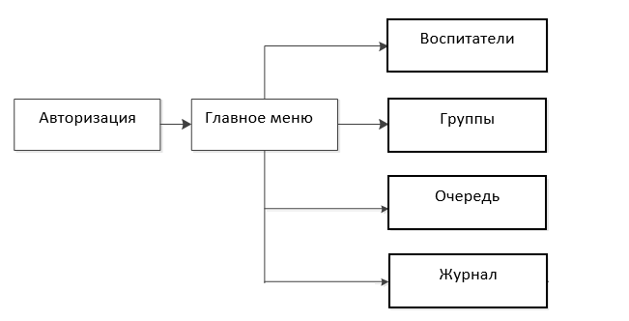

Рисунок 1 – «Модули ПП»

Приложение поддерживает работу 2х типов пользователей – преподавателей (администраторов), и студентов. Для наглядного представления о возможностях каждого пользователя составлена Use-case диаграмма (рис. 2).

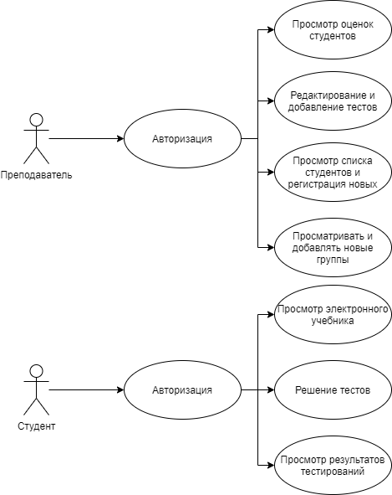

Рисунок -2 «Use-case диаграмма пользователей»

Для работы приложения в MS Office Access разработана база данных содержащая 10 таблиц (рис. 3).

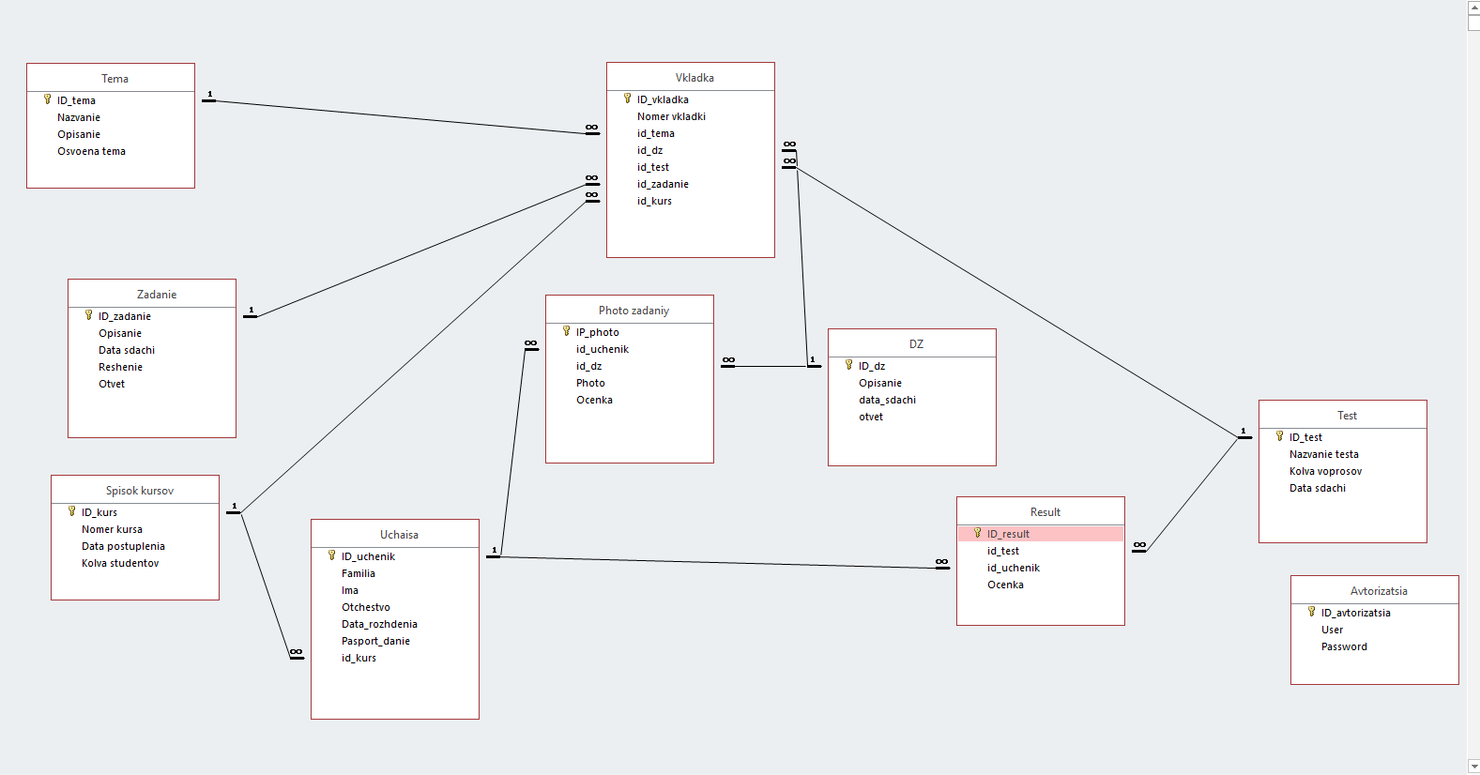

Рисунок -3 «ER диаграмма»

1. При выборе раздела «Конспекты теорий и заданий» появляется сообщение об ошибке необрабатываемого исключения (рис. 4)
2. 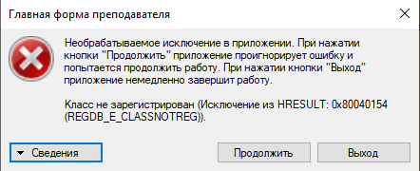

Рисунок -4 «Сообщение об ошибке в разделе «Конспекты теорий и заданий»

Так же при попытке добавить новую тему или какие-либо данные, тоже возникает ошибка (рис. 5)

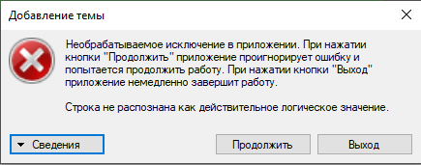

Рисунок -5 «Сообщение об ошибке в разделе «Добавление новой темы»

При пустом значении в поиске по результатам теста, появляется ошибка. (рис 6)

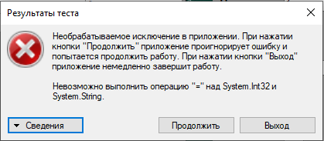

Рисунок -6 «Сообщение об ошибке в разделе «Поиска»

В главной форме преподавателя не работает кнопка «Выход»

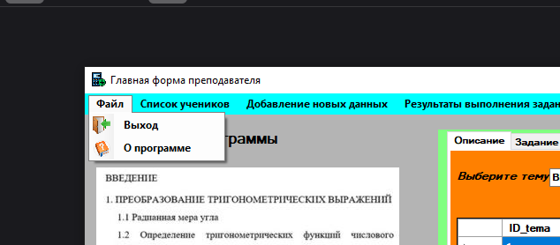

Рисунок -7 «Неработающая кнопка выход»

1. Анализ приложений на совместимость и выявления проблем совместимости ПО (перечень того, что должно быть установлено на ПК пользователя)

Для стабильной работы приложения на компьютере пользователя должны быть установлены такие программы как Microsoft Access и Microsoft Visual Studio

1. Модификация структуры и компонентов на этапе сопровождения ПО (какие предложения по изменению в следующей версии ПО)

Я считаю что в следующей версии приложения, разработчик мог бы добавить несколько более диалоговых окон, например, в случае ввода пустого поискового запроса или вводе неправильных данных

1. Разработка программной документации для пользователей в виде инструкции по сопровождению или администрированию.

Инструкция для пользователя

При запуске приложения открывается окно выбора пользователя, оно содержит кнопки для выбора роли (рис. 6.1).

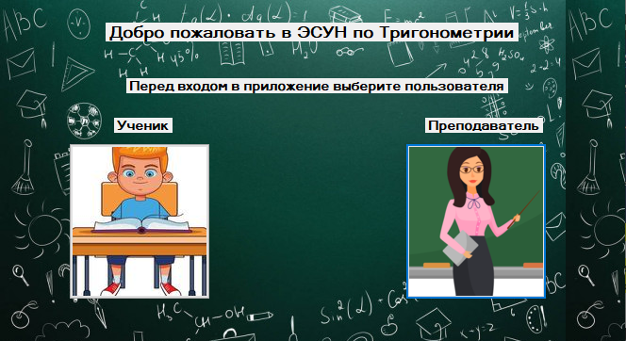

Рис-6.1 «Окно выбора пользователя»

Если пользователь является преподавателем, то при вводе правильного логина и пароля открывается окно с главным меню, содержащим 5 кнопок файл: редактор, список учеников, добавление новых данных и конспекты теорий и заданий. А так же содержанием программы (рис. 4.2).

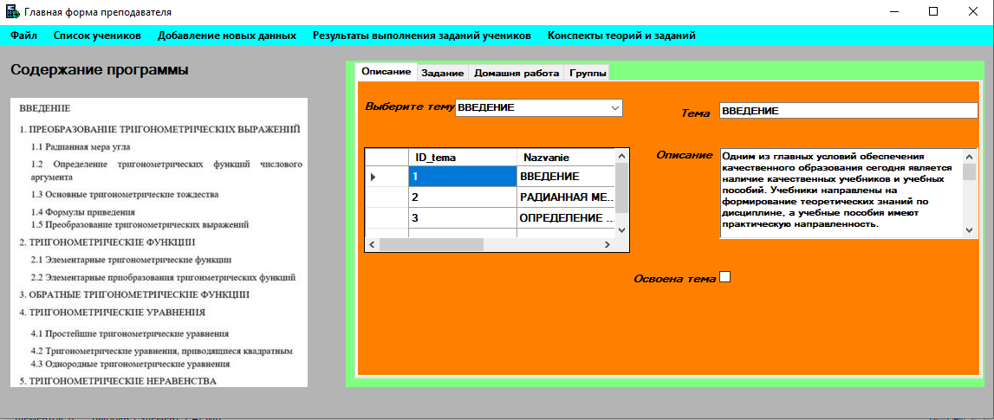

Рис-6.2 «Главное меню преподавателя»

Редактор содержания позволяет добавлять, редактировать и удалять темы и задания к ним, отмечать пройдены ли они, задавать домашнее задание (рис. 6.3).

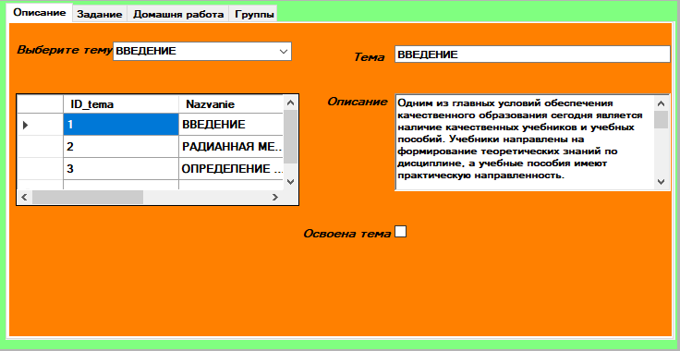

Рис-6.3 «Окно редактирования содержания»

Также данное окно позволяет отредактировать существующие группы с помощью вызова дополнительного окна с помощью кнопки «Группы» (рис. 6.4).

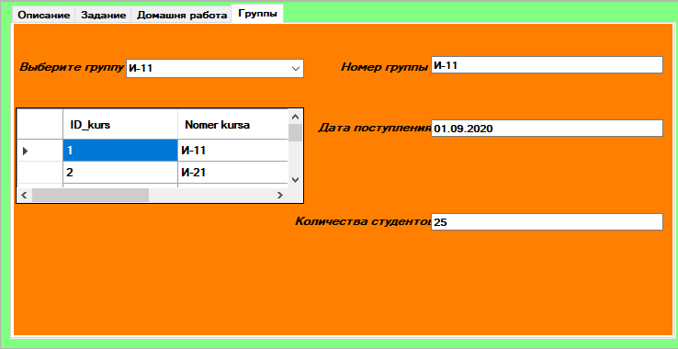

Рис-6.4 «Группы»

Кнопка список учеников переводит пользователя в окно, позволяющее просматривать список, а также добавлять, редактировать и удалять учеников из программы (рис. 6.4).

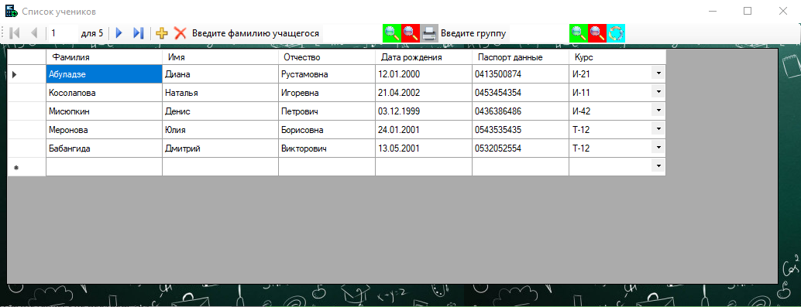

Рис-6.5 «Окно для редактирования списка учеников»

Если в главном меню нажать копку «Результаты» пользователю откроется список всех попыток решений тестов студентов с выводом оценки и набранных баллов. Также присутствует поиск по номеру теста и номеру студенческого билета (рис. 6.6).

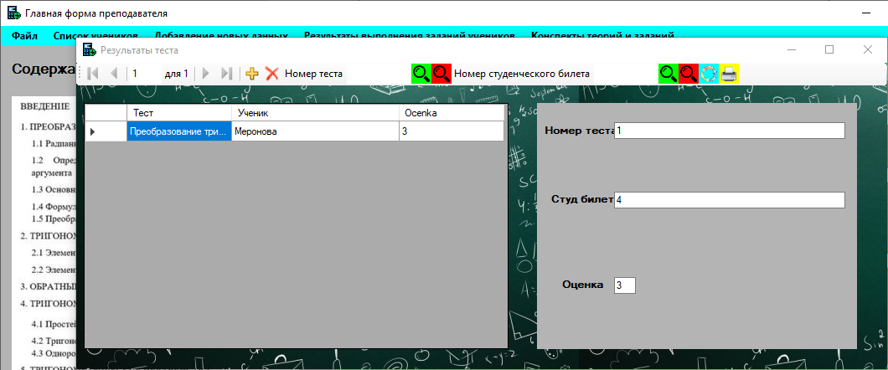

Рис-6.6 «Окно для просмотра результатов студентов»

Также есть возможность добавить новые данные: тему, задание, домашнее задание, группу, студента (рис. 6.7).

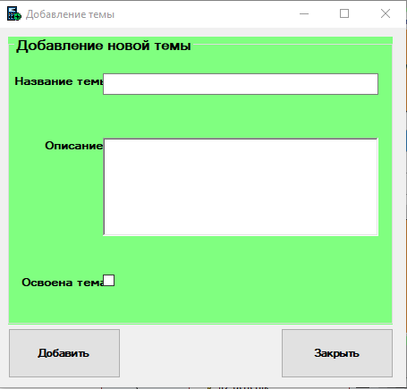

Рис-6.7 «Окно для добавления новой темы»

Вернемся к окну авторизации и введем данные ученика. Откроется видоизмененное главное меню содержащее кнопки: выполнение заданий по теме, выполнить тест, конспекты и теорий и заданий (рис. 6.8).

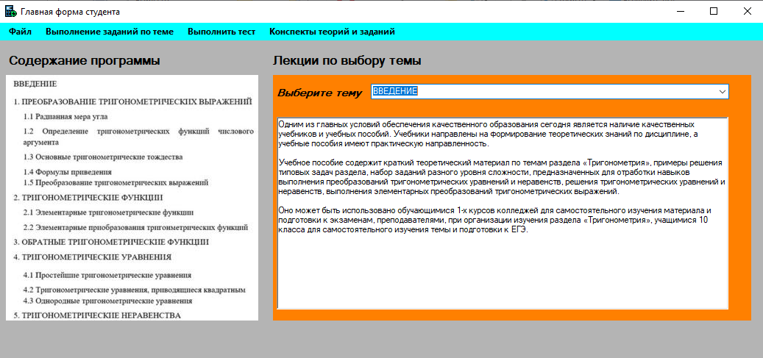

Рис-6.8 «Главное меню ученика»

Кнопка «Выполнить тест» открывает студенту окно с учебником «Строение и эволюция вселенной» который поделен на главы. К тому же присутствует переключатель, позволяющий скрыть содержание, и оставить один лишь текст (рис. 6.9).

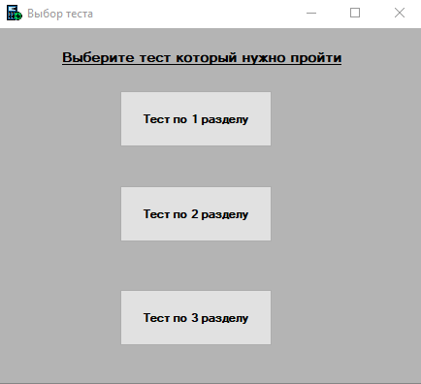

Рис-6.9 «Окно выбора теста»

Если с главного меню перейти в «Тестирование» студент сможет выбрать тест на прохождение (рис. 6.10)

После того как тест был выбран необходимо нажать кнопку выбора теста, откроется окно, содержащее поле для ввода номера студенческого билета, и сами тестовые задания на который нужно выбрать ответ снизу (рис. 6.11).

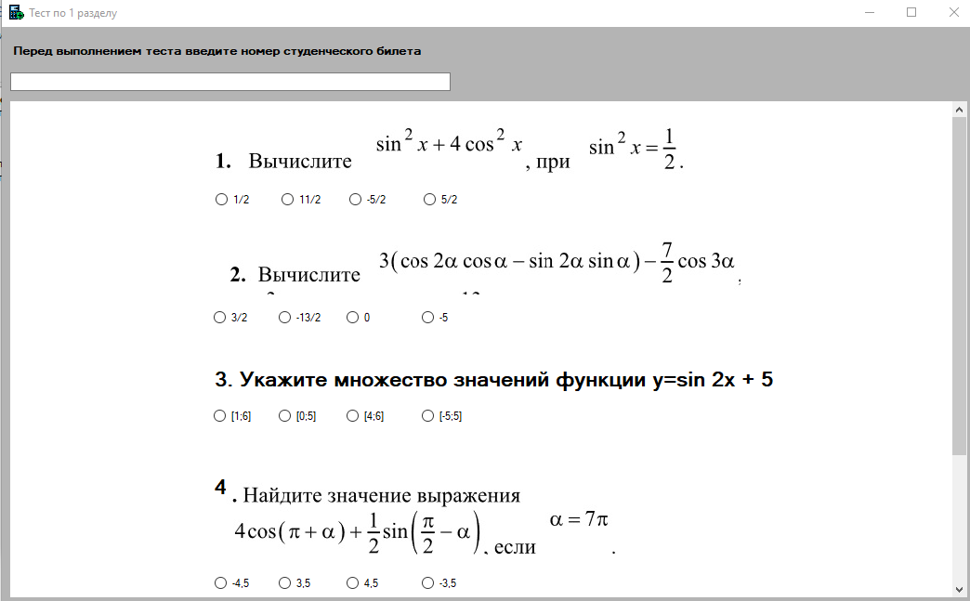

Рис-6.11 «Окно решения теста»

Также студент может посмотреть свои попытки с оценками в окне «результаты тестирования», в которое можно попасть через главное меню (рис. 6.12).

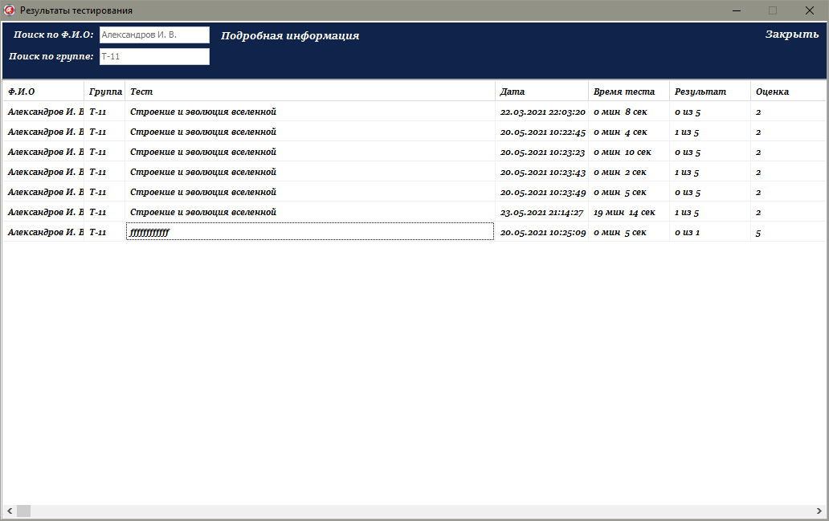

Рис-6.12 «Окно результатов тестов»

**6. Предоставление результатов**

Все практические результаты переданы путем загрузки файлов на предоставленный репозиторий системы контроля версий https://github.com/pixelnet138/praktika01. Практическими результатами являются:

* исходный код приложения,
* отчет в электронном виде,

Для оценки работы будет учитываться только содержимое репозитория. При оценке рассматриваются заметки только в электронном виде (readme.md).

Дата: _01.06.2024__ Подпись студента: _______________